Адресное пространство

Адресное пространство
Его размер составляет 2³²байтов от 0 до 2³²-1, т.е. адрес рассматривается как число без знака. Объекты длиннее 1 МАЕ (длиной 2 либо 4 байта) должны быть выровнены по соответствующим границам, кратным длине объекта. Это означает, что адрес 2-байтового объекта содержит ноль в младшем бите, адрес 4-байтового объекта содержит ноль в двух младших битах.
Операции с адресами выполняются с использованием «обычных» целочисленных команд, т.е они дают результат по модулю 2³². Однако, с учетом последующего расширения адресного пространства, не следует писать программы, которые явно используют это свойство.
Endiannes не фиксирован, могут быть реализации как little-endian, так и big-endian. Переключение (если оно есть) производится аппаратно (внешним сигналом) а не командами.
Формат BigEndian:
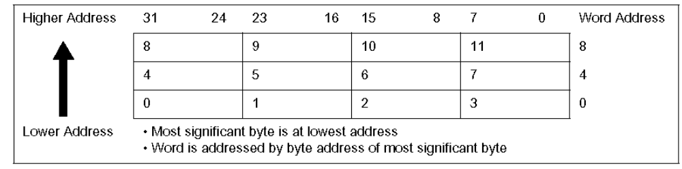

Формат LittleEndian
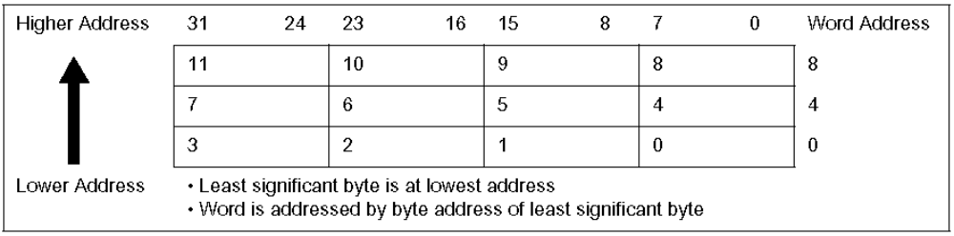

Предвыборка команд кода и чтение PC
Глубина предвыборки не регламентирована, хотя в известных (традиционных) реализациях эта глубина составляла две команды. В связи с этим при чтении PC возвращалось значение, на 8 большее, чем адрес текущей команды. Для обеспечения совместимости, в будущих реализациях с большей (либо с меньшей, но это - вряд ли) глубиной предвыборки, при чтении PC будет обеспечен возврат значения на 8 превышающего адрес текущей команды.

Интересные особенности с исполнением самомодифицируемого кода
В данном примере команда SUB программно заменяется на ADD. Поскольку к моменту замены SUB уже находится в буфере предвыборки, она и будет выполнена. ADD выполнится лишь при следующем проходе этого кода. Но если после выполнения STR произойдет прерывание, которое сбросит буфер предвыборки, то будет выполнена ADD.
LDR r0, AddInstr
STR r0, NextInstr
NwxtInstr
SUB r1, r1, #1
…
…
AddInstr
ADD r1, r1, #1
Отметим, что в архитектуре х86 аппаратно обеспечивается, что, даже если данная команда К1 модифицирует следующую команду К2 (которая находится в буфере предвыборки, и, возможно, уже декодирована и начала исполняться), то будет исполнена модифицированная версия команды К2 (т.е. буфер предвыборки и все прочие выполненные этапы К2 будут аннулированы, и выполнение К2 начнется заново).
Спецификация архитектуры допускает варианты реализации, различие которых не гарантирует, что самомодифицируемый код будет надежно (одинаково) выполняться на разных реализациях. Поэтому следует избегать использования самомодифицируемого кода.
Однако совокупность «операционная система – запускаемая программа» выполняет последовательность «загрузка кода – передача ему управления», и поэтому, строго говоря, также является процессом с самомодификацией.
Для каждой реализации архитектуры ARM определены так называемые IMB (Instruction Memory Barrier) – последовательности, которые должны выполняться после модификации, но до передачи управления коду. В противном случае результат может быть непредсказуемым. IMB рекомендуется реализовывать в виде системных функций, которые вызываются программными прерываниями.

Адресация ввода-вывода
В архитектуре ARM реализован вывод-вывод, отображаемый на память. Это значит, что объекты (регистры) периферийных устройств РПУ видны программисту так же, как ячейки памяти, и для действий с содержимым РПУ можно использовать весь набор команд.

Ввод-вывод, отображаемый на память
Основное отличие при обращении к адресам, соответствующим портам ввода-вывода, состоит в том, что два последовательных чтения могут возвратить разные значения (например, чтение из порта, связанного с FIFO).
Могут возникнуть проблемы, связанные с использованием кэширования или буферизации для адресов ввода-вывода. Поэтому порты ввода-вывода обычно располагают в участках адресного пространства, которые отмечают как некэшируемые.

Способы адресации
Общий перечень вариантов адресации, приводимый в описаниях, выглядит устрашающе:
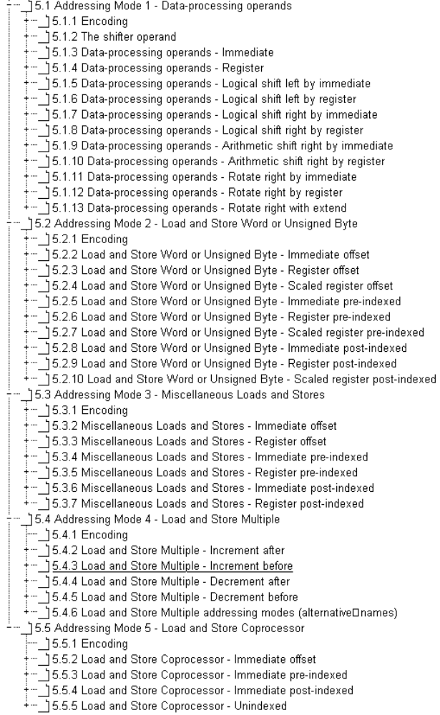
Однако в этих вариантах можно усмотреть много общностей.
На рисунке приведены форматы команд копирования, обмена, обработки и передачи управления.
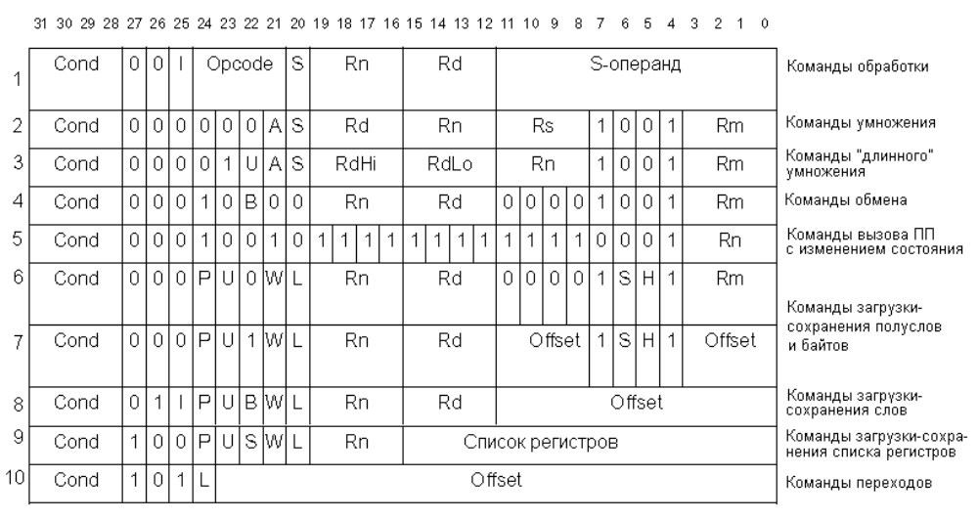
Обсудим сначала структуру операций (выполнения команд в процессорах архитектуры ARM) ??? (Надо как-то найти хорошие формулировки для ЭТОГО).
Обращение к памяти возможно только посредством команд загрузки - сохранения, которые выполняют копирование значения из памяти в регистр или наоборот, и больше ничего.
Большинство команд обработки (арифметические, команды побитовой обработки) реализуют двухоперандные действия и имеют трёхоперандный формат – в команде указываются два операнда-источника и операнд-приёмник.
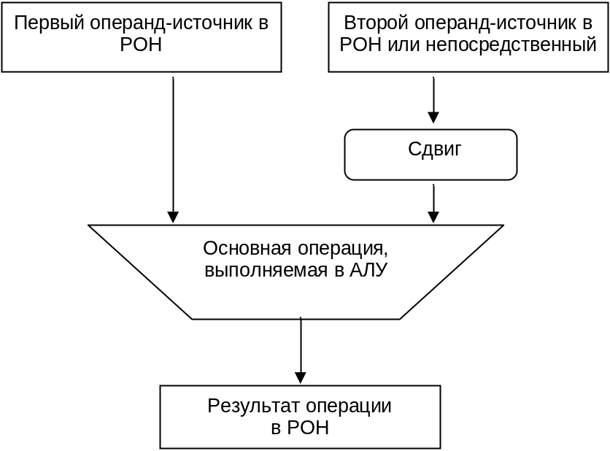
Структура выполнения двухоперандной команды в ARM
Структура команд ARM (см. рис.) предполагает, что один из операндов-источников и результат операции всегда располагаются в регистрах общего назначения РОН. Второй операнд-источник может быть содержимым РОН, либо непосредственно задаваемой константой. Этот второй операнд перед выполнением операции в ходе выполнения команды обработки (для большинства команд, но не для всех) может быть подвергнут операции сдвига, поэтому этот второй операнд разработчики системы команд назвали словосочетанием shifter operand. В русской компьютерной терминологии еще не установилось устойчивого эквивалента, будем в данном рассмотрении использовать словосочетание сдвигаемый операнд или коротко – S-операнд.
Значение S-операнда с помощью сдвига можно модифицировать (в частности масштабировать, т.е. умножить или поделить на степень двойки). Если значение S-операнда содержится в РОН, то разрядность этого операнда – 4 байта и соответствует 32-битовой архитектуре. Если же значение S-операнда задается непосредственной константой, то, поскольку в 32-битовой разрядной сетке под непосредственную константу может быть отведена лишь часть из 32 битов, возникает небольшая проблема, состоящая в том, что в этой сокращенной разрядности невозможно задать любое значение этой константы. (??? Ссылку на место, где рассказывается, как задавать разные константы).
В формате команд обработки предусмотрено несколько (от двух до четырех) 4-битовых полей для указания участвующих в команде РОН.
Если S-операнд задается непосредственной константой, то полей для задания РОН в команде два: один Rn для операнда-источника и второй Rd для операнда-приемника.
Если S-операнд содержится в РОН, то для указания этого регистра в команде предусмотрено третье поле Rm. Наконец, количество позиций, на которое процессор перед выполнением основной операции, предусматриваемой командой, будет сдвигать S-операнд, также может быть задано в РОН, для этого в команде может присутствовать поле Rs. Последнее позволяет в ходе выполнения программы вычислять величину сдвига S-операнда.
В перечисленных четырех полях в подавляющем большинстве случаев разрешается указывать любой из 16 РОН, в том числе R15 (счетчик команд Program Counter). В разных полях можно указывать как разные РОН, так и один и тот же.
Далее будут рассмотрены примеры использования различных сочетаний регистров.

Рассмотрим теперь особенности команд обращения к памяти. В системе команд RISC-процессоров обычно команды обращения к памяти выполняют только операции загрузки и сохранения, т.е. операции копирования содержимого элемента в памяти в регистр, или наоборот, содержимого регистра (или его части, если операнд – короткий) в память.
АЛУ выполняет все операции обработки (но не копирования) из основного набора команд всегда над 32-битовыми словами. (??? действия над short int и над char ???). Таким образом, после загрузки из памяти в регистр «короткого», одно- или двухбайтового операнда необходимо правильно заполнить старшую часть регистра. Если операнд беззнаковый, старшую часть РОН следует заполнить нулями, если операнд знаковый, в старшую часть следует «распространить», «расширить» знаковый бит операнда. В архитектуре ARM (как и в некоторых других RISC архитектурах) это заполнение старшей части РОН выполняется одновременно с загрузкой значения из памяти, поэтому команды загрузки существуют в двух вариантах: загрузка (в РОН) беззнакового операнда (с расширением «нулями» - zero extend) и загрузка знакового операнда (с расширением знаковым битом – sign extend). Заметим, что для операнда длиной 4 байта, проблемы расширения знака нет.
Обсудим теперь, каким образом в командах загрузки-сохранения задается адрес памяти, откуда (куда) происходит копирование. Форматы команд загрузки-сохранения приведены на рис. ???
Операция загрузки элемента данных из памяти происходит по схеме: Rd ← [Rm±Offset]. Такой (двухкомпонентный) способ адресации обычно принято называть адресацией косвенно-регистровой со смещением. Компонент Offset (смещение) может быть задан двумя способами: непосредственной константой, либо содержимым регистра. При выполнении команды обращения к памяти процессор вычисляет адрес памяти по приведенной выше схеме. При этом программист уровня языка ассемблера может задать для адресации следующие опции:
- Происходит ли обращение к слову (4 байта), к полуслову (2 байта) или к одиночному байту – это определяется значением флага B (слово – байт) и при установленном флаге B – значением флага H (подробнее о назначении флагов см. таблицу , приведенную далее).
- Прибавляется или вычитается смещение – это определяется значением бита (флага) U.
- Происходит ли, наряду с вычислением исполнительного адреса, модификация базового регистра (т.е. автоиндексация). Это определяется значением бита W (write-back). Если бит W установлен, то вычисленный исполнительный адрес сохраняется в регистре базы, затирая старое содержимое. Это позволяет автоматизировать перебор адресов, идущих в памяти подряд с постоянным шагом, равным offset.
- Будет ли модификация адреса выполняться до обращения к памяти (преиндексация) либо после обращения (постиндексация). Это определяется значением бита P: при P=1 адрес модифицируется ДО обращения к памяти, а при P =0 – после обращения к памяти. Обратите внимание на то, что если автоиндексация выключена (W=0), то постиндексация является бессмысленной. Разработчики ARM разрешили этот вопрос иначе: если включена постиндексация (P=0), то модификация регистра базы происходит всегда, а флаг W в команде устанавливать не следует.
- Каким будет направление передачи - оно определяется значением флага L. При L=0 выполняется операция сохранения (копирование содержимого регистра Rd в память), а при L=1 – операция загрузки (копирование содержимого памяти в регистр).
- Будет ли загрузка в регистр короткого операнда беззнаковой (при значении флага S=0), либо знаковой (значение знакового бита загружаемого короткого операнда будет использовано для заполнения старшей части регистра-приемника).
- При копировании короткого операнда бит H определяет, будет ли выполнено копирование байта (H=0) или полуслова (H=1).
В других командах (помимо команд загрузки-сохранения) используется еще ряд флагов, которые так же, как и рассмотренные, определяют опции выполнения команд.

Управляющие биты (флаги) единообразным способом определяют особенности разных команд обращения к памяти. За счет такого способа кодирования свойств, система команд в большей степени приобретает свойство ортогональности (в команде можно определять свойства, управляемые флагами независимо одно от другого, в любой комбинации). Однако не все сочетания свойств оказываются, как уже было отмечено, осмысленными, допустимыми.
В приводимой ниже таблице собраны все флаги, используемые в различных командах набора ARM.
Бит  (позиция) | Обозначение бита | Описание действия флага
25 | I | Смещение задается при I=0 непосредственной константой, при I=1 содержимым РОН.
24 | P | Модификация адреса производится при P=1 до обращения к памяти (преиндексация), при P=0 после обращения к памяти (постиндексация).
23 | U | При U=1 смещение прибавляется к базовому адресу Rn (автоинкремент), при U=1 смещение вычитается из Rn (автодекремент).
22 | B | При B=1 происходит пересылка байта или полуслова, при B=0 происходит пересылка целого 4-байтового слова.
21 | W | При W=1 осуществляется автомодификация адреса (сумма базового адреса и смещения сохраняется в базовом регистре), при W=0 автомодификации не происходит.
20 | L | Флаг определяет направление передачи: при L=0 выполняется сохранение РОН (запись в память), при L=1 выполняется загрузка в РОН (чтение из памяти).
06 | S | В командах загрузки – сохранения при S=0 выполняется беззнаковая загрузка (байта или полуслова) с заполнением старшей части регистра нулями, при S=1 выполняется знаковая загрузка с расширением знака.
05 | H | При H=0 обращение происходит к байту, при H=1 к полуслову - этот флаг существует лишь в командах обращения к «коротким» операндам, при значении флага B=1 (бит 22).
22 | N | Флаг управления обменом с сопроцессором.
 | R | Флаг выбора current или saved регистра состояния при выполнении команд множественной загрузки-сохранения.
20 | S | В командах обработки - флаг управления влиянием команды на признаки в регистре состояния. При S=0 состояния признаков в регистре состояния не меняются, при S=1 признаки в регистре состояния изменяются в зависимости от результата операции.

Форматы команд загрузки и сохранения
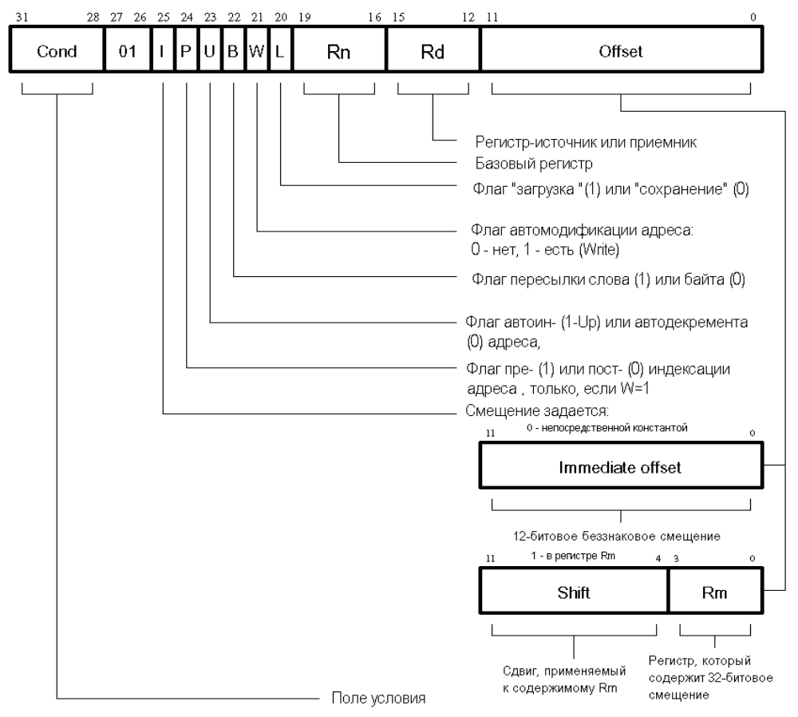
Рис. Формат команды обращения к памяти с копированием слов и байтов без знака.
Если смещение задается в регистре Rm (при I=1), то содержимое Rm перед сложением с содержимым базового регистра может быть сдвинуто на произвольное (от 0 до 31) число позиций в соответствии с значением поля Shift. Может быть использовано два различных формата поля Shift.
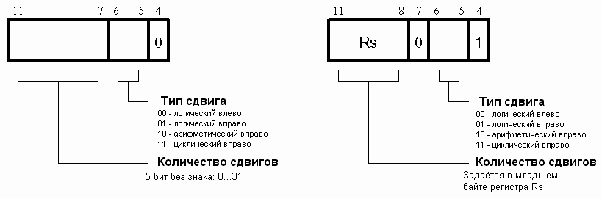

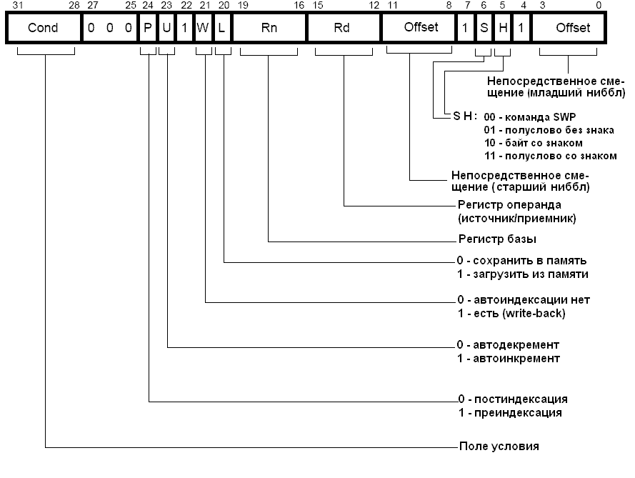
Рис. Формат команды обращения к памяти с непосредственным заданием смещения.

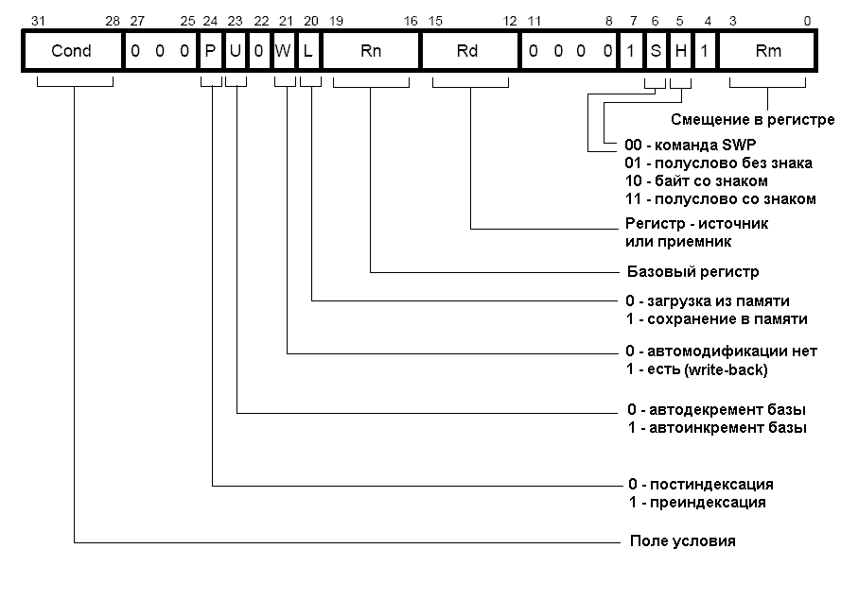
Рис. Формат команды обращения к памяти с регистровым заданием смещения.

Адресация в командах множественной загрузки-сохранения.
Эти команды позволяют сохранить (а впоследствии – восстановить, загрузив из того места, где было сохранено) набор РОН. Формат команд множественной загрузки-сохранения показан на рис. ???
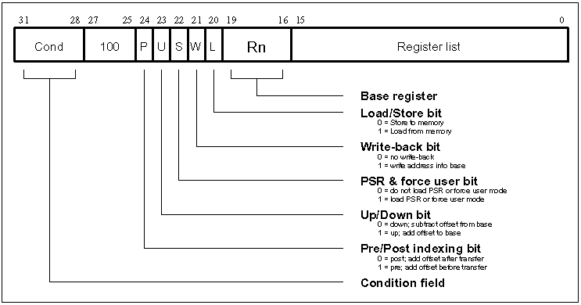
Команда множественного сохранения копирует содержимое списка регистров в память, начиная с адреса, содержащегося в базовом регистре Rn. Список сохраняемых регистров задается в команде с помощью битовой маски (Register List), в которой каждому регистру однозначно соответствует бит. Регистры всегда сохраняются в памяти в соответствии с правилом «регистр с бóльшим номером копируется в бóльшие адреса». Программист может задать опции U (направление изменения адресов), P (модификация адреса до/после копирования) и копирования

Таким образом, если использовать стандартные названия для способов адресации, то можно подвести итог: в ARM архитектуре можно использовать для доступа к памяти следующие способы адресации:
- Непосредственная адресация - операнд находится в «хвосте» команды. В ARM можно с помощью непосредственной адресации задать не любую константу, а только такие, которые можно получить сдвигом байтового значения.
- Косвенно-регистровая адресация - адрес операнда находится в указанном регистре.
- Косвенно-регистровая адресация с непосредственно заданным смещением - адрес операнда вычисляется как сумма содержимого регистра и константы в диапазоне ± 2¹².
- Двухкомпонентная косвенно-регистровая адресация - адрес операнда вычисляется как сумма содержимого двух регистров.
- Автоиндексная адресация с произвольным пре-/пост- ин-/де-крементом и с произвольным шагом. Шаг может быть задан как непосредственная константа (не любое значение) либо как содержимое регистра.
- Относительная адресация - в качестве регистра базы следует использовать счетчик команд. Смещение от этой базы можно формировать, как отмечено в пп. 3) и 4) данного списка.

Способы адресации в командах обработки

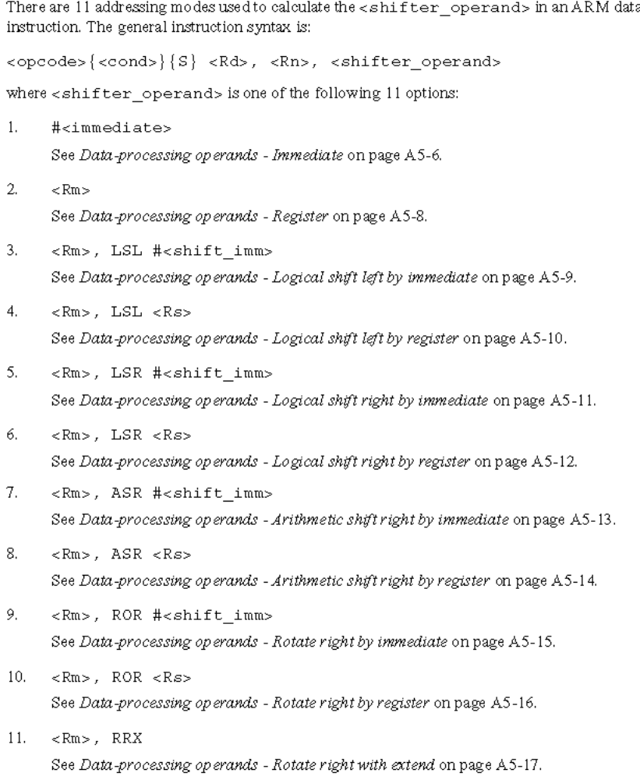
Общий формат команды обработки(ассемблерный синтаксис) имеет вид:
<opcode>{<cond>}{S} <Rd>, <Rn>, <shifter_operand>
Поле s управляет влиянием команды на флаги (наличие S приводит к установке бита S в команде и к разрешению влияния команды на флаги).
Таким образом, команда имеет трехоперандный формат.

Поле <shifter_operand> может иметь один из следующих вариантов:
#immediate - это непосредственная адресация.
Пример: addgt r0, r1, #0FF0000
Собственно непосредственный операнд имеет длину 8 битов, но его можно циклически сдвинуть вправо на величину 2∗rotate_imm (т.е. на 2, 4 … 30). Таким образом можно задать не любую величину, однако большая часть непосредственных операндов, которые требуются в реальном программировании, может быть задана. Если требуется сформировать другое значение, то потребуется несколько команд.
<Rm> регистровая адресация. Операнд содержится в указанном регистре <Rm>.
Пример:
<Rm>, <shift>, #<shift_imm>

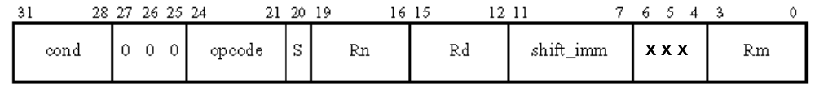
Пример: andles r0, r2, r1, ROR, #4
Условная побитовая конъюнкция (если less or equal) с изменением флагов. Содержимое регистра r1 сдвигается циклически на 4∗2=8 позиций, а затем выполняется побитовая конъюнкция с содержимым r2, результат помещается в r0.
<Rm>, <shift>,<Rs>

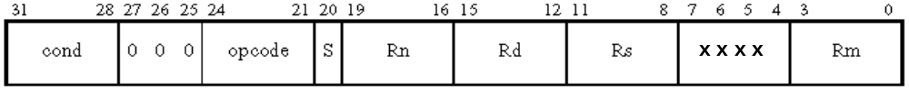
Пример: eorge r1, r2, r3 ,asr, r4
Условная операция «исключающее или» содержимого r3, арифметически сдвинутого вправо на величину, содержащуюся в младшем байте регистра r4, результат помещается в r1.

Поле <shift> в рассмотренных способах адресации означает вид сдвига, которому подвергается <Rm>, и может содержать один из пяти вариантов:
ASR арифметический сдвиг вправо
LSL логический сдвиг влево
LSR логический сдвиг вправо
ROR циклический сдвиг вправо
RRX циклический сдвиг вправо с расширением (с участием флага C).
Способы адресации в командах пересылки (обращения к памяти)

Общий формат команд загрузки или сохранения (ассемблерный синтаксис) имеет вид:
LDR|STR{<cond>}{B}{T} <Rd>, <addressing_mode>
Существует три основных варианта формата
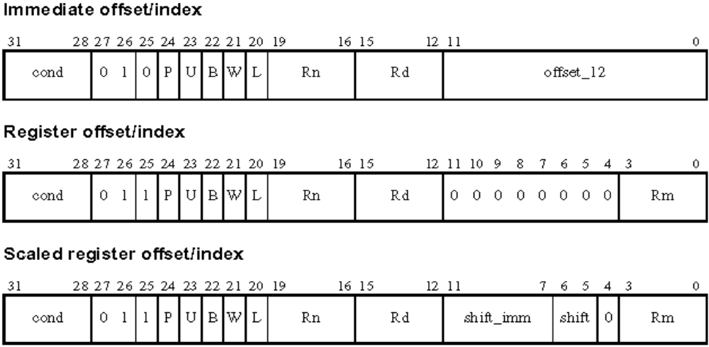
Регистр Rn содержит базовый адрес.
Бит P имеет два разных значения:
P==0 используется пост-индексная адресация
P==1 используется адресация со смещением или пре-индексная.
Бит U – при U==1 смещение прибавляется к базовому адресу,
при U==0 вычитается из базового адреса.
Бит B определяет доступ к четырехбайтовому слову при B=0, либо
к беззнаковому байту при B=1
Бит W имеет два разных значения:
при P==1
если W==0, базовый регистр не изменяет своего содержимого
если W==1, вычисленный исполнительный адрес после обращения к памяти
загружается в базовый регистр (аналог автомодификации).
Бит L определяет тип операции: загрузка (из памяти в регистр) - Load (при L==1) или
сохранение (в память) – Store (при L==0).
Immediate offset
Cинтаксис: [<Rn>, #+/-<offset_12>]
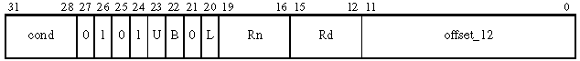
Пример: LDRVSB R12, [R4, #-15]
В регистр R12 загружается (при условии, что установлен флаг V) содержимое байта памяти. Адрес байта вычисляется как сумма содержимого и непосредственно заданного смещения –15. Смешение может быть задано в диапазоне ±4095.

Register offset
Cинтаксис: [<Rn>+/-<Rm>]
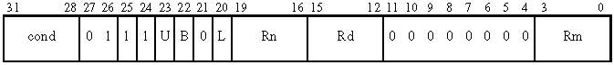
Пример: STRVC R10, [R4+PC]
Содержимое регистра R10 (при условии, что сброшен флаг V) сохраняется в памяти. Адрес памяти вычисляется как сумма указанных регистров.

Scaled Register Offset

Синтаксис имеет следующие варианты, отличающиеся только видом сдвига
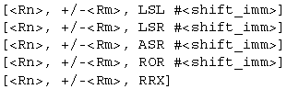 | Rm логически сдвигается влево на shift_imm (от 0 до 31)  Rm логически сдвигается вправо на shift_imm (от 0 до 31)  Rm арифметически сдвигается вправо на shift_imm (от 0 до 31)  Rm циклиически сдвигается вправо на shift_imm (от 0 до 31)  Rm циклиически сдвигается вправо на 1 с участием С-флага

Режимы с преиндексацией
Синтаксис – для всех пяти форматов однотипный
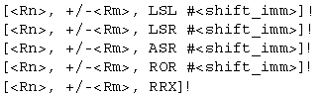
Эти команды предназначены для модификации адреса, находящегося в регистре базы Rn. Если выполнено условие, указанное в поле <cond>, то к содержимому регистра базы Rn прибавляется (вычитается) сдвинутое содержимое индексного регистра Rm. и результат помещается назад в регистр базы Rn.

Режимы с постиндексацией
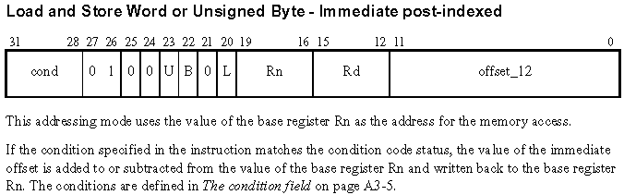
Immediate Post-indexeed
Синтаксис:
Register Post-indexed
Scaled Register Post-indexed
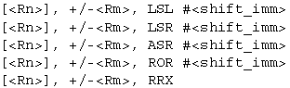
Во всех перечисленных способах адресации с пост-индексацией выполняются следующие действия:
содержимое регистра базы Rn используется при доступе к памяти как адрес
затем, если выполнено условие <cond> , содержимое <shifter_operand> прибавляется (вычитается) с содержимым регистра базы Rn, и результат помещается в Rn.
Режимы с постиндексацией позволяют осуществлять доступ к памяти и одновременно авто-модификацию адреса.
Способы адресации, используемые в некоторых операциях загрузки-сохранения
Это шесть способов адресации, используемых для вычисления адреса загрузки или сохранения половинных слов (со знаком или без знака), загрузки байтов со знаком, либо загрузки и сохранения двойных слов. Общий синтаксис команды следующий:
Форматы команд со способами адресации третьей группы
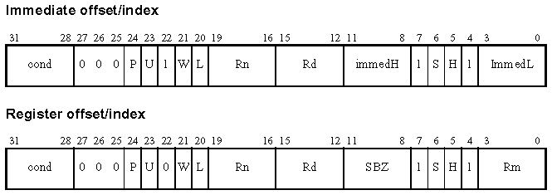

Бит P имеет два значения
== 0 – используется пост-индексная адресация. Содержимое базового регистра используется как адрес памяти (для обращения?), а затем это содержимое меняется на величину offset и затем всегда пишется в базовый регистр, иначе постиндексация не имеет смысла.
== 1 - адресация со смещением или пре-индексная адресация (в зависимости от значения бита W).
Бит U – при == 1 offset прибавляется к базе, при == 0 offset вычитается из базы.
Бит W – при P==0 должно быть W==0, иначе результат unpredictable, но модифицированный адрес пишется в базовый регистр.
- при P==1 бит W==1 означает пре-индексную адресацию (измененное значение адреса
сохраняется в регистре базы до обращения к памяти)
бит W==0 сохраняет значение регистра базы неизменным.
Бит L ==1 означает операцию загрузки load, L==0 означает операцию сохранения store.
Бит S == 0 означает беззнаковый, а S == 1 – знаковый доступ к полусловам или байтам.
Бит H == 0 означает доступ к байту, H == 1 означает доступ к полуслову.
Исключение: сочетание S == 0 и H==0 , формально означающее доступ к беззнаковому байту, имеет другое значение – умножение, или команды SWP, SWPB.
Исключение: сочетание S == 1 и L==0, формально означающее сохранение знакового операнда, не используется в пространстве команд загрузки-сохранения (unallocated instruction).
SBZ – означает Should Be Zero – эти биты должны быть нулевыми.

Двухкомпонентная с непосредственным смещением
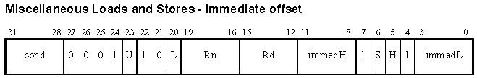
Адрес операнда определяется как сумма (при U=1) или разность (при U=0) содержимого регистра Rn и 8-битового смещения, заданного константой immed.

Двухкомпонентная с регистровым смещением
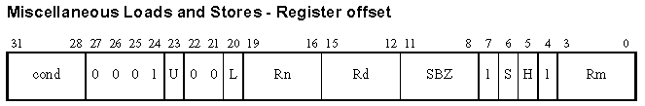
Адрес операнда определяется как сумма двух регистров Rn и Rm. Происходит обращение к памяти. Если выполнено условие, указанное в команде, вычисленный адрес записывается в Rn.

Пре индексная с регистровым смещением
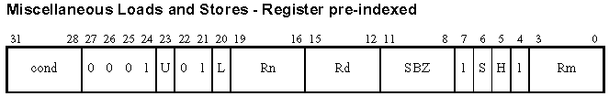
Адрес вычисляется как сумма (при U==1) или разность (при U==0) регистров Rn±Rm. Если выполняется указанное в команде условие, вычисленный адрес сохраняется в базовом регистре Rn.

Пост индексная с непосредственным смещением
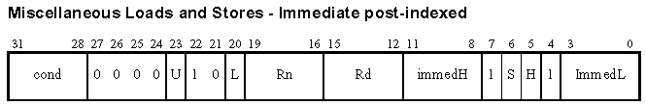
Содержимое базового регистра Rn используется как адрес доступа к памяти. Если выполнено условие, указанное в команде, смещение immed складывается (при U==1) или вычитается (при U==0) с содержимым базового регистра Rn и результат записывается обратно в Rn.

Пост индексная с регистровым смещением
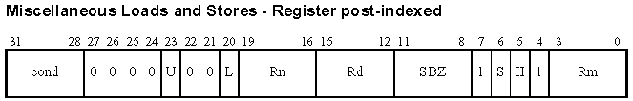

Содержимое базового регистра Rn используется как адрес доступа к памяти, и выполняется обмен между памятью и регистром Rd. Если выполнено условие, содержимое регистра Rm складывается (при U==1) или вычитается (при U==0) с содержимым базового регистра Rn и результат записывается обратно в Rn.

Способы адресации, используемые в множественных загрузках-сохранениях
Команды этой группы позволяют сохранить в памяти – загрузить из памяти (под)множество регистров. Способы адресации используют один из регистров в качестве адресного и авто (пре/пост) (ин/де) крементную адресацию.
Общий формат команды:
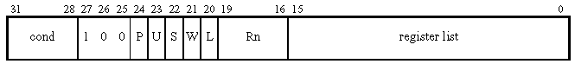
Бит P определяет, преиндексацию (P==1) или постиндексацию (P==1).
Бит U определяет направление перебора адресов (1 – инкремент, 0 - декремент)
Бит S при выполнении команды LDM, которая перезагружает R15 (PC) определяет, будет ли регистр состояний CPSR загружен из SPSR.
Бит W определяет, будет ли обновлен базовый регистр Rn по окончании операции при выполнении условия, заданного в команде.
Бит L определяет вид операции Load (L==1) или Store (L==0),
Битовое поле register list задает регистры: b0 – R0, … b15 – R15 (PC).
Синтаксис команды
LDM|STM {cond}<IA|IB|DA|DB><Rn>{!},<registers>{^}
Способы адресации обозначаются мнемониками: IA – increment after, IB – increment before, DA – decrement after, DB – decrement before.
Список регистров задается перечислением через запятую.

Способы адресации в командах обмена с сопроцессором

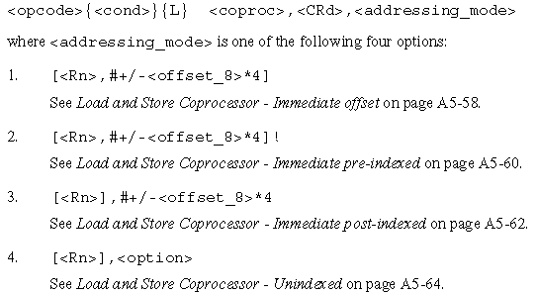

Формат команд обмена с сопроцессором имеет вид
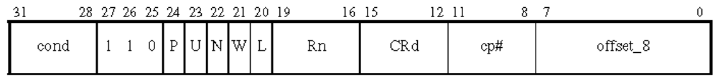
P – бит обозначает пре- (0) или пост- (1) индексную адресацию
U – бит – направление изменения адреса: инкремент (1) или декремент (0)
N – бит – его значение не определено, зависит от реализации сопроцессора
W – бит – разрешает (1) write-back модификацию содержимого адресного регистра
L – бит определяет вид операции: Load (1) или Store (0)

Система команд

Форматы команд

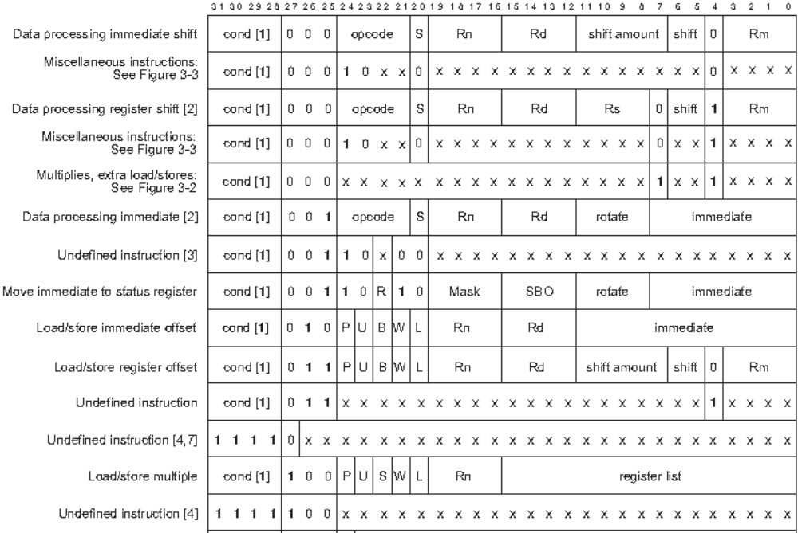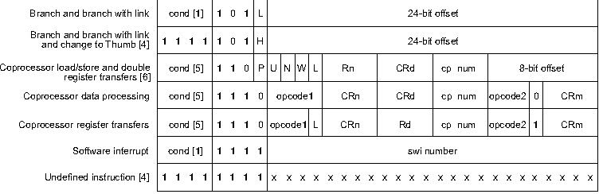

Команды умножения и дополнительные команды загрузки-сохранения

Разные команды

Поле условий
Почти все команды в архитектуре ARM могут быть выполнены условно (т.е. лишь при наличии заданной комбинации флагов C,Z,N,V). Для указания условия в каждой команде служит поле cond.

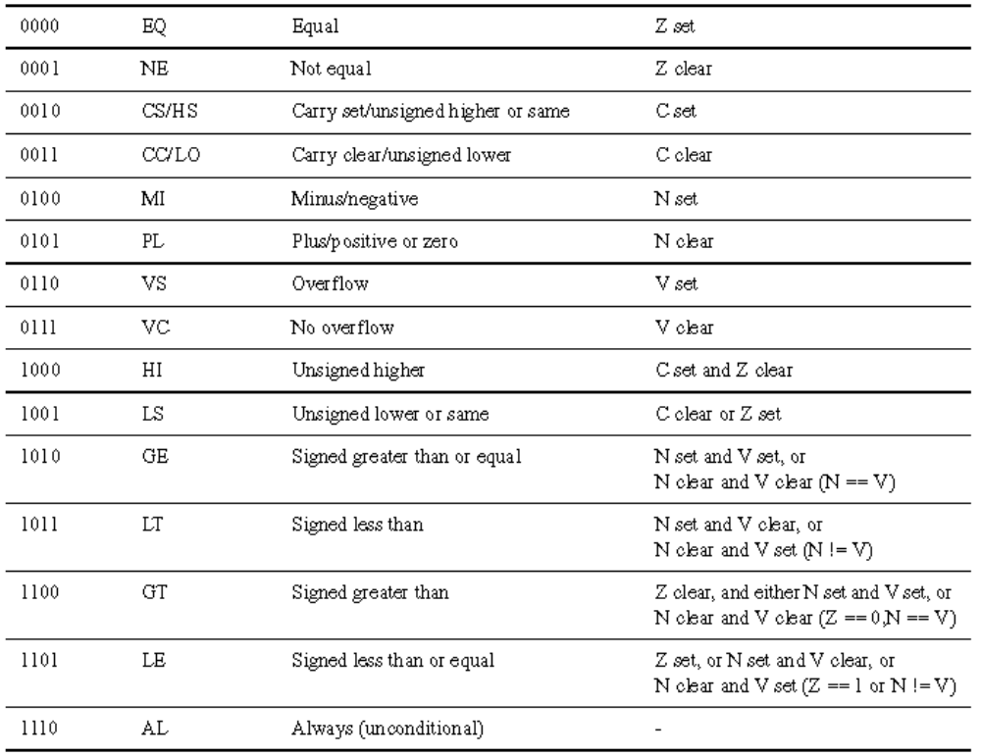

Команды обработки

Большинство команд обработки трехоперандные. Из двух операндов-источников один – обязательно регистр. Второй может быть непосредственным операндом либо содержаться в регистре. Если второй операнд-источник находится в регистре, к нему перед выполнением операции может быть применена операция сдвига. Поэтому второй операнд-источник называют shifter-operand.

Система прерываний

Виды прерываний и режимы, в которых происходит обработка прерывания
Тип прерывания | Приоритет | Режим | Нижний и верхний вектор
Reset | 1 | Supervisor | 0x00000000 | 0xFFFF0000
Неопределенная команда | 6 | Не определен | 0x00000004 | 0xFFFF0004
Программное прерывание (SWI) | 6 | Supervisor | 0x00000008 | 0xFFFF0008
Ошибка выборки команды | 5 | Abort | 0x0000000C | 0xFFFF000C
Ошибка выборки данных | 2 | Abort | 0x00000010 | 0xFFFF0010
Аппаратное прерывание (IRQ) | 4 | IRQ | 0x00000018 | 0xFFFF0018
«Быстрое» аппаратное прерывание (FIQ) | 3 | FIQ | 0x0000001C | 0xFFFF001C
Вектора прерываний представляют собой четырехбайтовые элементы, в которые следует помещать команду перехода на обработчик. Определено два варианта расположения векторов: нижнее (основное - от 0х0) и верхнее (от 0xFFFF0000).

When an exception occurs, some of the standard registers are replaced with registers specific to the exception mode. All exception modes have replacement banked registers for R13 and R14. The fast interrupt mode has more registers for fast interrupt processing.
When an exception handler is entered, R14 holds the return address for exception processing. This is used to return after the exception is processed and to address the instruction that caused the exception.
Register 13 is banked across exception modes to provide each exception handler with a private stack pointer. The fast interrupt mode also banks registers 8 to 12 so that interrupt processing can begin without the need to save or restore these registers.
There is a sixth privileged processing mode, System mode, which uses the User mode registers. This is used to run tasks that require privileged access to memory and/or coprocessors, without limitations on which exceptions can occur during the task.

Reset
Активное значение сигнала Reset вызывает немедленное прекращение выполнения текущей команды. Окончание сигнала Reset вызывает выполнение следующей последовательности действий:
R14_svc = UNPREDICTABLE value
SPSR_svc = UNPREDICTABLE value
CPSR[4:0] = 0b10011 /* Enter Supervisor mode */
CPSR[5] = 0 /* Execute in ARM state */
CPSR[6] = 1 /* Disable fast interrupts */
CPSR[7] = 1 /* Disable normal interrupts */
if high vectors configured then
PC = 0xFFFF0000
else
PC = 0x00000000
Выполнение программы возобновляется с адреса 0x00000000 либо с адреса 0xFFFF0000.

Прерывание по неопределенной (undefined) команде
Оно происходит при попытке выполнить любую неопределенную команду. В системе с процессором ARM может иметься сопроцессор (один или несколько), способный выполнять дополнительные команды. Если ARM процессор встречает неопределенную команду, он передает ее сопроцессору, и последний должен (электрическим сигналом) подтвердить способность выполнить эту команду. В противном случае возникает прерывание по неопределенной (undefined) команде. Это дает возможность программно эмулировать команды, являющиеся неопределенными в данной конфигурации вычислительной системы.
Прерывание по по неопределенной (undefined) команде вызывает следующую реакцию
R14_und = адрес команды, следующей за undefined
SPSR_und = CPSR
CPSR[4:0] = 0b11011 /* Вход в режим прерывания по undefined */
CPSR[5] = 0 /* Переход в режим ARM */
/* CPSR[6] не изменяется */
CPSR[7] = 1 /* Запрет аппаратных (обычных) прерываний */
Если задана область «верхних» векторов, то
PC = 0xFFFF0004
иначе
PC = 0x00000004

Для выхода из прерывания по неопределенной (undefined) команде используется команда
MOVS PC,R14
Она восстанавливает PC из R14 и CPSR (из SPRS_und), а затем возвращает управление на команду, следующую за undefined.
In some coprocessor designs, an internal exceptional condition caused by one coprocessor instruction is signaled imprecisely by refusing to respond to a later coprocessor instruction. In these circumstances, the Undefined Instruction handler takes whatever action is necessary to clear the exceptional condition, then returns to the second coprocessor instruction. To do this use:
SUBS PC,R14,#4

Программное прерывание
Команда программного прерывания SWI вызывает переход процессора в режим Supervisor, для того, чтобы выполнить требуемый системный сервис. Последовательность действий при входе в прерывание по SWI следующая:
R14_svc = address of next instruction after the SWI instruction
SPSR_svc = CPSR
CPSR[4:0] = 0b10011 /* Enter Supervisor mode */
CPSR[5] = 0 /* Execute in ARM state */
/* CPSR[6] is unchanged */
CPSR[7] = 1 /* Disable normal interrupts */
if high vectors configured then
PC = 0xFFFF0008
else
PC = 0x00000008
Для возврата из программного прерывания используйте команду
To return after performing the SWI operation, use the following instruction to restore the PC (from R14_svc) and CPSR (from SPSR_svc) and return to the instruction following the SWI:
MOVS PC,R14
Эта команда возвращает управление на команду, следующую за SWI (копированием содержимого R14 в PC), а также восстанавливает флаги и состояние процессора, копируя содержимое SPSR_svc в CPSR.

Прерывание по ошибке предвыборки команды
Ошибки обращения к памяти выявляются подсистемой памяти, которая генерирует соответствующий запрос прерывания. В частности, такой запрос возникает, если процессор пытается выполнить недопустимую команду.
В версии 5 архитектуры (и выше) аналогичная ситуация возникает при выполнении команды отладочного прерывания BKPT.
Если сделана попытка выполнить такую команду, процессор выполняет следующие действия
R14_abt = address of the aborted instruction + 4
SPSR_abt = CPSR
CPSR[4:0] = 0b10111 /* Enter Abort mode */
CPSR[5] = 0 /* Execute in ARM state */
/* CPSR[6] is unchanged */
CPSR[7] = 1 /* Disable normal interrupts */
if high vectors configured then
PC = 0xFFFF000C
else
PC = 0x0000000C
Для возврата после устранения причины используется команда
SUBS PC,R14,#4
Она восстанавливает значения PC из R14 и значение CPSR из SPSR_abt и возвращается на прерванную программу.

Прерывание по ошибке доступа к данным
Сигнал об ошибке при доступе к данным выдает подсистема памяти. Это означает, что считываемые данные (по разным причинам) недостоверны. Это исключение возникает до того, как какая-нибудь последующая команда или прерывание изменят состояние CPU.
Выполняются следующие действия:
R14_abt = address of the aborted instruction + 8
SPSR_abt = CPSR
CPSR[4:0] = 0b10111 /* Enter Abort mode */
CPSR[5] = 0 /* Execute in ARM state */
/* CPSR[6] is unchanged */
CPSR[7] = 1 /* Disable normal interrupts */
if high vectors configured then
PC = 0xFFFF0010
else
PC = 0x00000010
Для возврата после устранения причины исключения используется команда
SUBS PC,R14,#8
Она восстанавливает значения PC из R14 и значение CPSR из SPSR_abt и возвращается на прерванную команду для ее повторного выполнения.
Если эту команду не требуется выполнять повторно, используйте команду
SUBS PC,R14,#4

Эффекты при выполнении команды
Instructions that access data memory can modify memory by storing one or more values. If a Data Abort occurs in such an instruction, the value of each memory location that the instruction stores to is:
• unchanged if the memory system does not permit write access to the memory location
• UNPREDICTABLE otherwise.
Instructions that access data memory can modify registers in three ways:
• By loading values into one or more of the general-purpose registers, which can include the PC.
• By specifying base register writeback, in which the base register used in the address calculation has a modified value written to it. All instructions that allow this to be specified have UNPREDICTABLE results if base register writeback is specified and the base register is the PC, so only general-purpose registers other than the PC can legitimately be modified in this way.
• By loading values into coprocessor registers.
If a Data Abort occurs, the values left in these registers are determined by the following rules:
1. The PC value on entry to the data abort handler is 0x00000010 or 0xFFFF0010, and the R14_abt value is determined from the address of the aborted instruction. Neither is affected in any way by the results of any PC load specified by the instruction.
2. If base register writeback is not specified, the base register value is unchanged. This applies even if the instruction loaded its own base register and the memory access to load the base register occurred earlier than the aborting access.
For example, suppose the instruction is:
LDMIA R0,{R0,R1,R2}
and the implementation loads the new R0 value, then the new R1 value and finally the new R2 value. If a Data Abort occurs on any of the accesses, the value in the base register R0 of the instruction is unchanged. This applies even if it was the load of R1 or R2 that aborted, rather than the load of R0.
3. If base register writeback is specified, the value left in the base register is determined by the abort model of the implementation, as described in Abort models.
4. If the instruction only loads one general-purpose register, the value in that register is unchanged.
5. If the instruction loads more than one general-purpose register, UNPREDICTABLE values are left in destination registers which are neither the PC nor the base register of the instruction.
6. If the instruction loads coprocessor registers, UNPREDICTABLE values are left in the destination coprocessor registers, unless otherwise specified in the instruction set description of the specific coprocessor.
Abort models
The abort model used by an ARM implementation is IMPLEMENTATION DEFINED, and is one of the
following:
Base Restored Abort Model
If a Data Abort occurs in an instruction which specifies base register writeback, the value in the base register is unchanged.
Base Updated Abort Model
If a Data Abort occurs in an instruction which specifies base register writeback, the base register writeback still occurs.
In either case, the abort model applies uniformly across all instructions. An implementation does not use the Base Restored Abort Model for some instructions and the Base Updated Abort Model for others.
Note
In some ARMv3 and earlier implementations, a third abort model (the Early Abort Model) was used. In this model, base register writeback occurred for LDC, LDM, STC and STM instructions, and the base register was unchanged for all other instructions.
The Early Abort Model is not valid in ARM architecture versions 3M, 4 and above. Some of these implementations optionally allowed a Late Abort Model to be selected. This is identical to the Base Updated Abort Model.

Аппаратное прерывание
Внешнее нормальное аппаратное прерывание возникает в результате внешнего аппаратного запроса (т.е. изменения электрического сигнала) на входе IRQ. Этот запрос имеет более низкий приоритет, чем запрос FIQ (см. Таблицу уровней приоритетов на стр. А2-20) и будет запрещено (замаскировано), если произошел вход в обработчик прерывания FIQ. Прерывания по входу IRQ запрещены, если установлена маска - бит I в CPRW. Если же этот бит сброшен, процессор проверяет наличие запроса по окончании выполнения любой команды.
Замечание: Бит маски прерывания может быть изменен только из привилегированного режима, т.е. из любого, кроме User.
Порядок входа в прерывание следующий
R14_irq = address of next instruction to be executed + 4
SPSR_irq = CPSR
CPSR[4:0] = 0b10010 /* Enter IRQ mode */
CPSR[5] = 0 /* Execute in ARM state */
/* CPSR[6] is unchanged */
CPSR[7] = 1 /* Disable normal interrupts */
if high vectors configured then
PC = 0xFFFF0018
else
PC = 0x00000018
Для возврата после устранения причины исключения используется команда
SUBS PC,R14,#4
Она восстанавливает значение PC из R14 и значение CPSR из SPSR_irq и возвращается на продолжение прерванного кода.

Быстрое аппаратное прерывание
Внешнее «быстрое» аппаратное прерывание возникает в результате внешнего аппаратного запроса (т.е. изменения электрического сигнала) на входе FIQ. Этот запрос имеет более высокий приоритет, чем запрос IRQ (см. Таблицу уровней приоритетов на стр А2-20). Прерывания по входу FIQ запрещены, если установлена маска - бит F в CPRW. Если же этот бит сброшен, процессор проверяет наличие запроса по окончании выполнения любой команды.
Замечание: Бит маски прерывания может быть изменен только из привилегированного режима, т.е. из любого, кроме User.
При обработке запроса FIQ процессор выполняет следующие действия:
R14_fiq = address of next instruction to be executed + 4
SPSR_fiq = CPSR
CPSR[4:0] = 0b10001 /* Enter FIQ mode */
CPSR[5] = 0 /* Execute in ARM state */
CPSR[6] = 1 /* Disable fast interrupts */
CPSR[7] = 1 /* Disable normal interrupts */
if high vectors configured then
PC = 0xFFFF001C
else
PC = 0x0000001C
Для возврата из обработчика рекомендуется использовать команду:

SUBS PC, R14,#4
Поскольку вектор FIQ последний в таблице векторов, обработчик прерывания FIQ можно расположить прямо с адреса0х0000001С (не нужна команда перехода).

Приоритеты прерываний

Организация подсистемы памяти

Общие соображения
Для разных приложений подсистема памяти должна поддерживать следующие свойства
- Наличие в системе различных типов памяти (ОЗУ, ПЗУ, порты ввода-вывода, использование модулей с различным быстродействием).
- КЭШ- память с возможностью разрешения-запрета кэширования и с обеспечением корректного порядка доступа к портам ввода-вывода.
- Буферы (отложенной) записи.
- Поддержка механизмов трансляции адресных пространств и виртуальной памяти с возможностью ограничения доступа к отдельным регионам адресных пространств.
Для управления памятью в системах на базе ARM используется устройство CP15 или System Control Coprocessor.

Кэширование
Основная память с произвольным доступом обычно должна конфигурироваться как кэшируемая и буферизуемая.
Области адресов , занимаемые ПЗУ должны конфигурироваться как кэшируемые, но не буферизуемые, поскольку запись в ПЗУ невозможна.

Буферизация
Наличие буферизации при доступе к памяти по записи может нарушать порядок записи, поэтому области адресов, отведенные под порты ввода-вывода, должны конфигурироваться как не буферизуемые, чтобы не нарушался указанный в программе порядок обращения к ним.

Поддержка когерентности
Спецификация и архитектура ARM не предусматривает наличия механизмов поддержки когерентности, поэтому при наличии в системе нескольких «ведущих» на шине, следует принимать для обеспечения когерентности дополнительные меры, такие, как объявление диапазонов адресов некэшируемыми.

System Control Coprocessor
Этот узел содержит до 16 управляющих регистров длиной 32 бита.
Отдельные регистры могут быть доступны только по записи, либо по чтению
Для доступа к управляющим регистрам используются команды
MCR - скопировать управляющий регистр в регистр общего назначения
MRC - скопировать регистр общего назначения в управляющий регистр
Формат команд:
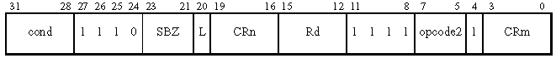
The MCR and MRC instructions to access the CP15 registers use the generic syntax for those instructions:
MCR{<cond>} p15, 0, <Rd>, <CRn>, <CRm>{, <opcode2>}
MRC{<cond>} p15, 0, <Rd>, <CRn>, <CRm>{, <opcode2>}
where:
<cond> This is the condition under which the instruction is executed. The conditions are
defined in The condition field on page A3-5. If <cond> is omitted, the AL (always)
condition is used.
Bits[23:21] These bits of the instruction, which are the <opcode1> field in generic MRC and
MCR instructions, are always 0b000 in valid CP15 instructions. If they are not
0b000, the instruction is UNPREDICTABLE.
<Rd> This is the ARM register involved in the transfer (the source register for MCR and
the destination register for MRC). This register must not be R15, even though MCR
instructions normally allow it to be R15. If R15 is specified for <Rd> in a CP15 MRC
or MCR instruction, the instruction is UNPREDICTABLE.
<CRn> - это поле определяет, к какому из управляющих регистров будет обращение.
This is the primary CP15 register involved in the transfer (the destination register
for MCR and the source register for MRC). The standard generic coprocessor register
names are c0, c1, ..., c15.
<CRm> - это добавочное поле может использоваться для ????
This is an additional coprocessor register name which is used for accesses to some primary registers to specify additional information about the version of the register and/or the type of access.
When the description of a primary register does not specify <CRm>, c0 must be specified. If another register is specified, the instruction is UNPREDICTABLE.
<opcode2> This is an optional 3-bit number which is used for accesses to some primary registers to specify additional information about the version of the register and/or the type of access. If it is omitted, 0 is used.
When the description of a primary register does not specify <opcode2>, it must be omitted or 0 must be specified. If another value is specified, the instruction is UNPREDICTABLE.
These MCR and MRC instructions can only be used while the processor is in a privileged mode. If they are executed while the processor is in User mode, an Undefined Instruction exception occurs.
Перечень управляющих регистров

Регистр C0 - Main ID register
Содержит основную идентификационную информацию о процессоре (стр. 490 - ….)
Стр. 491 – коды производителей
Через этот же регистр можно получить информацию о размерах КЭШ-памяти (стр. 494)

Регистр C1 - основной управляющий регистр
(стр. 497)
Содержит 16 управляющих битов, определяющих различные вещи.

Регистры C2 – C15

System Control coprocessor registers other than registers 0 and 1 are allocated to specific areas as follows:
• CP15 registers 2-6, 8 and 10 are allocated to the memory protection system. See Chapter B3 Memory Management Unit and Chapter B4 Protection Unit for details of these registers.
• CP15 registers 7 and 9 are allocated to the control of caches and write buffers. See Chapter B5 Caches
and Write Buffers for details of these registers.
• CP15 register 13 is allocated to the process ID of the Fast Context Switch Extension. See Chapter B6
Fast Context Switch Extension for details of this register.
• CP15 register 15 is reserved for IMPLEMENTATION DEFINED purposes. See the technical reference
manual for the implementation or other implementation-specific documentation for details of the
facilities available through this register.
• CP15 registers 11, 12 and 14 are reserved for future expansion. Accessing (reading or writing) any
of these registers is UNPREDICTABLE.

Блок управления памятью (Memory Management Unit)
Четыре типа единиц ремаппинга:
- Секции (Sections)– 1 Мбайт
- Большие страницы (Large pages) - 64 кбайт
- Средние страницы (Small pages) – 4 кбайт
- Малые страницы (Tiny pages) – 1 кбайт
Поддерживается двухуровневая система таблиц дескрипторов
- Таблицы первого уровня (first level) – содержат описатели секций и описатели таблиц второго уровня
- Таблицы второго уровня (second level) – содержат описатели страниц.

Пример схемы трансляции адреса _ стр. 517.

